Фотоотчет по объекту

Выполнение работ по благоустройству парка, расположенного по адресу: пгт.Крапивинский, ул.Юбилейная, 6 (устройство входной группы "Звезда", "Стелла с колоколом")
МУНИЦИПАЛЬНЫЕ КОНТРАКТЫ № №01393000028200000780001 от 29.05.2020 г, №142 от 03.08.2020г.

ДО входная группа "Звезда"

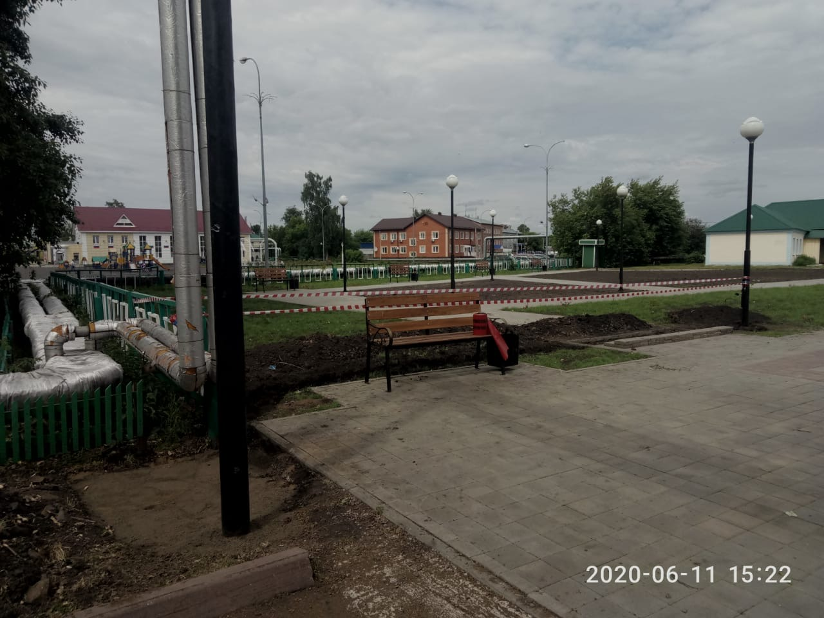

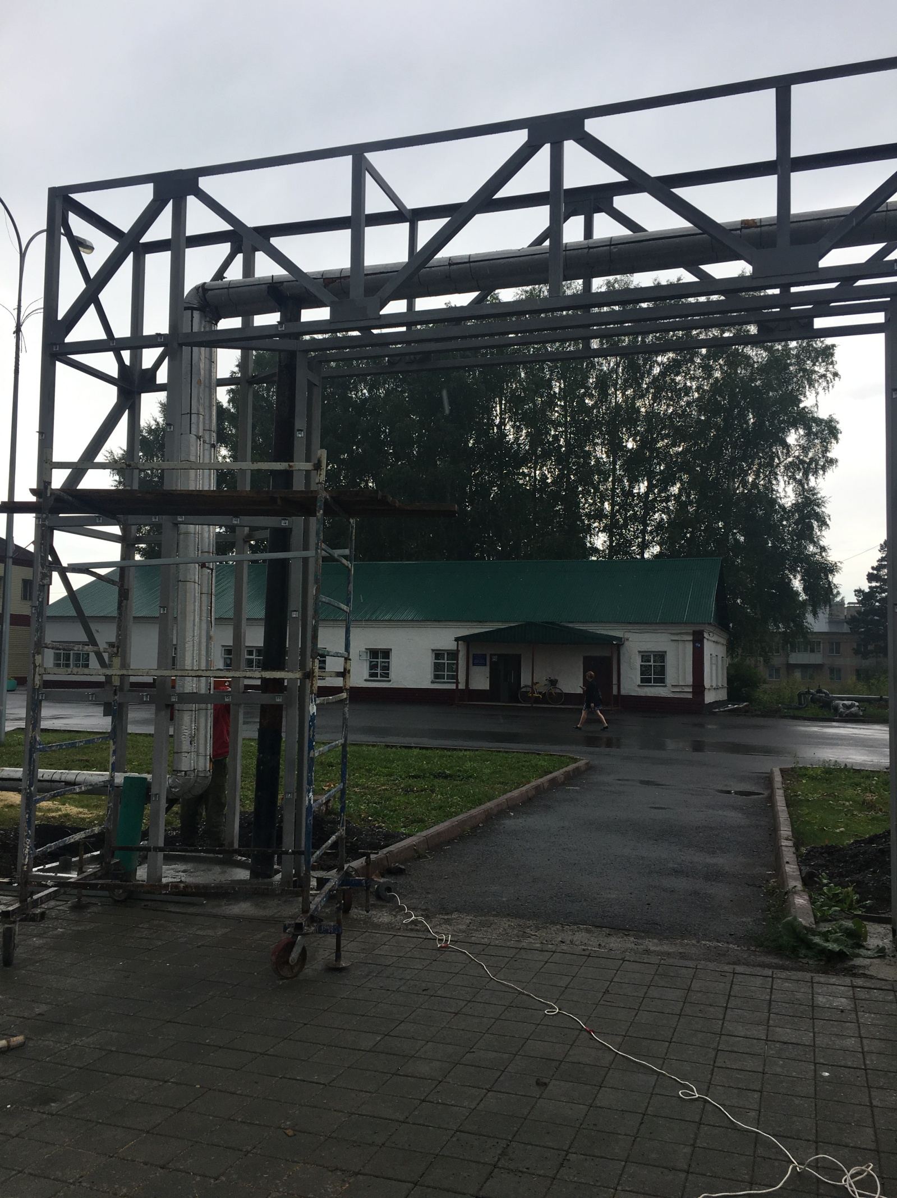

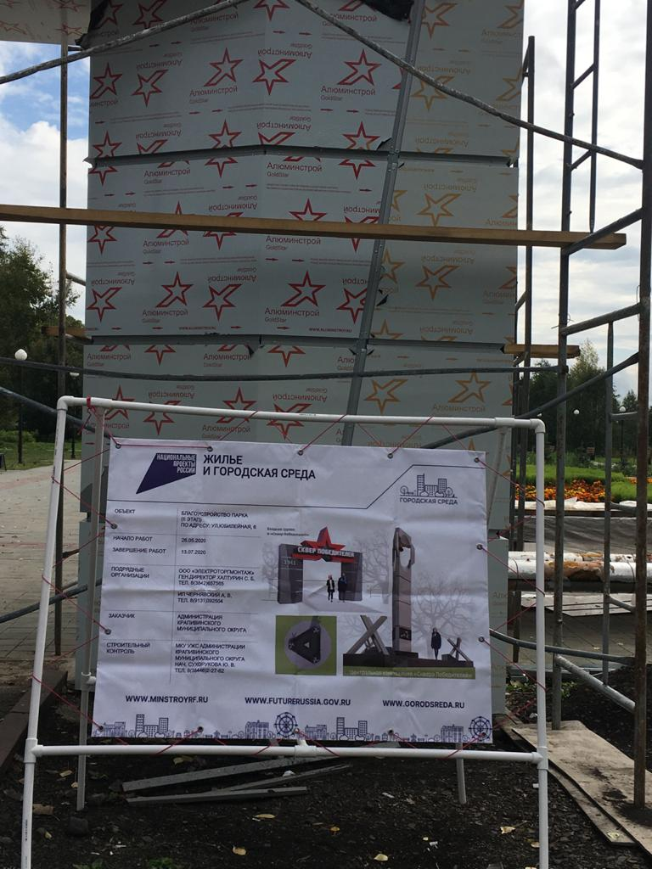

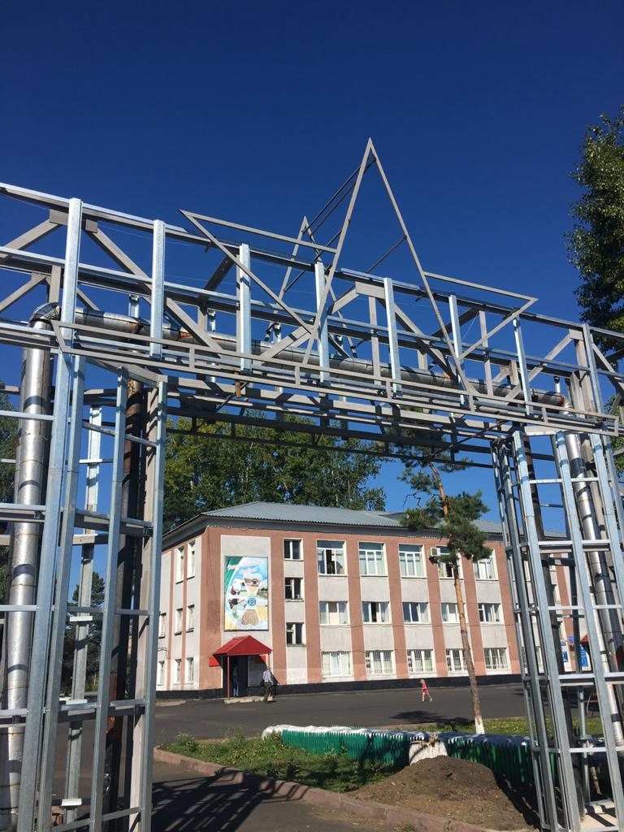

ПОСЛЕ
